Trin-for-trin guide til employabilitet i undervisningen

Ønsker du at sigte på employabilitet i dit kursus?

Denne guide hjælper dig med at sætte rammer for, argumentere for og systematisere din undervisningsaktivitet.

Trin-for-trin guiden er indrettet sådan, at du skriver i de grå felter undervejs. Du kan derefter gemme dokumentet og printe det ud, og så har du en foreløbig plan for at integrere en aktivitet i din undervisning. Undervejs støder du på tips til ressourcepersoner og ressourcecentre som kan hjælpe dig i processen, hvis du har brug for det.

De aktiviteter, du ønsker at integrere, kan tage udgangspunkt i et eller flere af de otte aspekter, som baserer sig på en bred forståelse af employabilitet.

Visionen

Hvad er din vision for dine
studerende efter undervisningsforløbet?

Visionen

Min vision er:

Træng igennem til dine studerende

Du skal italesætte relevansen af aktiviteten med dine studerende:
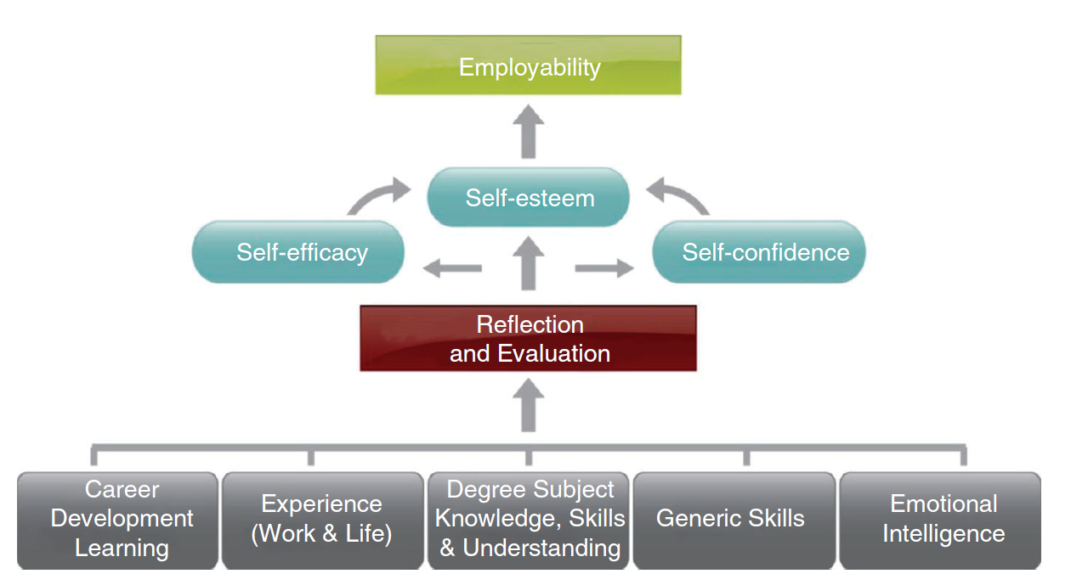

Model fra: Dacre Pool Lorraine, Qualter Pamela, J. Sewell Peter, (2014)

Som det fremgår af modellen ovenfor, er refleksion afgørende for, at employabilitetsmålet lykkes i forhold til dine studerende. Det er derfor vigtigt, at dine studerende får mulighed for at reflektere over, på hvilke måder aktiviteten/forløbet bidrager til employabilitet. Du skal derfor overveje både i starten og i slutningen af forløbet, hvordan du kan skabe et ”refleksionsrum” om det sammen med de studerende:

Italesættelse sammen med de studerende
Jeg vil italesætte hvorfor aktiviteten er arbejdsmarkedsrelevant med udgangspunkt med følgende pointer:

I følgende medie/situation:
(f.eks. Blackboard, til forelæsning, i opgaveformuleringen)

De studerende skal tale om dette, og refleksionsrummet er:
(nævn situationen og sæt lektion på).

Hvordan fører du dine studerende frem til visionen?

Indsatsens omfang (sæt kryds)
☐ en enkelt øvelse
☐ aktiviteter til en enkelt undervisningsgang
☐ aktiviteter til et helt forløb

Undervisningsaktiviteten.
Beskriv første udkast til en plan for hvad de studerende skal:

Skriv her:

Visionen skal nu omsættes til målformuleringer

Find de præcise formuleringer i din fagbeskrivelse, som aktiviteten kan understøtte.
Formuleringerne har ofte karakter af enten en færdighed eller en kompetence:
… ”den studerende skal kunne formidle skriftligt”
… ”arbejde i tværfaglige teams”
…”skal kunne forholde sig kritisk”

Herunder er en vejledning til at finde netop den fagbeskrivelse, som gælder for dit fag, brug formuleringerne fra denne, når du omsætter din vision til konkrete mål og aktiviteter.

Vejledning til at finde fagbeskrivelsen

Hvilke formål fra faget understøtter din vision og læringsaktivitet?:

Beskriv hvordan, du vil formidle bestemte dele af fagets mål til de studerende som led i aktiviteten.
Argumentationen er vigtig for, at studerende synes at læringsaktiviteten er relevant at deltage og engagere sig i:

Er det relevant at din læringsaktivitet inddrages i fagets eksamensaktivitet?

Det er ikke et krav at employabilitetsaktiviteter er del af eksamen. Overvej alligevel om det er relevant, at der skal defineres:

- Et ekstra refleksionsafsnit i en skriftlig opgave?
- En ”tællende aktivitet” der skal have et lidt andet format? (vær opmærksom på, at større ændringer kræver studienævnets godkendelse)
- En fremlæggelse, hvor studerende træner netop en af de relevante kompetencer (f.eks. sammen med en virksomhed eller i et opsat scenarie)?

Overvejelser om hvorvidt der skal være et eksamenselement og i givet fald hvilket:

Særlige aftaler og ressourcer at trække på
Det er vigtigt at overveje, om man kan inddrage andre for at det kan lykkes (andre undervisere, studienævn, studieleder, studenterrepræsentanter, RIO, SDUUP, virksomheder eller andre), og indgå aftaler i god tid iden aktiviteten afholdes

Ressourcer/hvem skal inddrages:

Hvad skal der laves af særlige aftaler for at det kan lykkes?

Prøv at tale med en af de kolleger, som allerede har erfaringer med at udvikle aktiviteter eller find kontaktoplysninger på de mange ressourcer, der findes på SDU.

Hvis dine aktiviteter har et større omfang
Hvis dine aktiviteter på et tidspunkt antager et større omfang og især, hvis de kræver en studieordningsændring, så vil vi råde dig til at tage kurset: ”Course design” eller ”Teaching for employability at SDU” (begge udbydes som medarbejderkurser) eller få en snak med en af konsulenterne fra SDUUP eller RIO.

Referencer
Dacre Pool Lorraine, Qualter Pamela, J. Sewell Peter, (2014). Exploring the factor structure of the
CareerEDGE employability development profile", Education + Training, Vol. 56 Issue: 4, pp.303-313, https://doi.org/10.1108/ET-01-2013-0009

